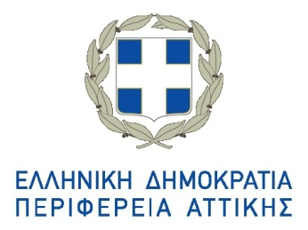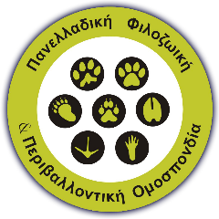

ΠΡΟΓΡΑΜΜΑ ΕΚΔΗΛΩΣΗΣ 5 ΟΚΤΩΒΡΙΟΥ 2019
Για την Παγκόσμια Ημέρα των Ζώων
Αμφιθέατρο «Ι. Καποδίστριας» του Πολεμικού Μουσείου Αθηνών στις 12:00 μ.μ

Έναρξη –Χαιρετισμοί
Βράβευση αστυνομικών .
Με μουσική συνοδεία από την Μαρία Ρεμπούτσικα βιολί και τον Γιώργο
Κωνσταντινίδη πιάνο.
SAPT Hellas , τρόποι επικοινωνίας και γνωριμίας με σκύλους με την Χριστίνα Οικονόμου και Αθηνά Παπάζογλου

Διαβάζουν και απαγγέλλουν η Άννα Λυδάκη Καθηγήτρια Κοινωνιολογίας στο Πάντειο Πανεπιστήμιο και ο Κωνσταντίνος Λάγκος , ηθοποιός .

Oι τραγουδοποιοί Μιχάλης και Παντελής Καλογεράκης ,δύο φωνές και μια κιθάρα, σε μελοποιημένη ποίηση για τα ζώα .

Την εκδήλωση συντονίζει η Άννα Σταματιάδου ,δημοσιογράφος- παρουσιάστρια (STAR CHANNEL )

Έκθεση Βιβλίου. Σε συνεργασία με τον Εκδοτικό Οίκο ΆΠΑΡΣΙΣ στο Φουαγιέ της αίθουσας θα λειτουργεί έκθεση βιβλίου με θεματικές τα ζώα .

